参考答案
第1讲 直线运动与静力学
- CD 【解析】 由表中数据可知，第2 s内的位移为－9 m，A错误；前2 s内的位移为－4 m，B错误；最后3 s内的位置从x＝－4 m到x＝1 m，则位移为5 m，C正确；前2 s内的路程为5 m＋9 m＝14 m，D正确。故选。
- D 【解析】 路程为质点轨迹的长度，可知这三步棋里棋子的路程为s＝5a＋9a＋2a＝16a，这三步棋里棋子的路程最大的为第二步，路程为s_{BC}＝9a，A、B错误；这三步棋里棋子的位移大小为x＝$\sqrt{(5a)2＋(7a)2}$＝$\sqrt{74}$a，C错误，D正确。故选D。
- A 【解析】 京沪高速铁路测试时的列车最高速度可达484 km/h，指的是瞬时速度，故A正确；电动自行车限速20 km/h，指的是瞬时速度，故B错误；某运动员百米跑的成绩是10 s，但他冲刺时的速度不一定是10 m/s，故C错误；子弹射出枪口时的速度为500 m/s，指的是瞬时速度，故D错误。故选A。
4．A 【解析】 选项A，让小球沿长直斜面滚下，可减小其加速度，使运动时间变长，方便更准确地观察与测量，故A正确；选项B，实验中要验证从静止开始滚下的小球，运动的位移与时间的平方是否成正比，得出小球做匀变速直线运动。故B错误；选项C，同一斜面同一倾角加速度相同，则实验中不需要用同一斜面，保持其倾角不变，换用不同质量的小球，测定小球沿斜面滚下的加速度是否相同，故C错误；选项D，实验中发现，沿不同倾角的斜面运动，小球都是匀变速直线运动，由此合理类推至斜面倾角为（即自由下落）时，小球仍做匀变速直线运动，故D错误。故选A。
5. C 【解析】 选项AB，采用微元法把整个运动过程分割得非常非常细，则很多很多小矩形的面积之和就能非常精确地代表物体的位移，此时很多很多小矩形顶端的“锯齿形”就看不出来了，如图乙变为丙图，这时每一小段都可视为匀速直线运动，每一个小矩形的面积即为且小矩形越窄，“锯齿形”就可忽略不计，也就越精确，所有小矩形的面积之和越接近物体的位移；无限分割下去，“锯齿形”就可忽略不计，所有小矩形的面积之和就趋于图丁中梯形的面积，故AB正确；选项CD，物体做匀变速直线运动还是非匀变速直线运动，图像与横轴所围面积都可表示物体的位移，速度为反向时，面积大小仍可表示位移，但需要取相反数，故C错误，D正确。 故选C。
6. C 【解析】 由位置随时间变化的关系式x＝100t－10t²＋100 m可得x－100 m＝100t－10t²，对比匀变速直线运动位移与时间的关系x＝v₀t＋$\frac{1}{2}$at²可知，初速度为v₀＝100 m/s，加速度为a＝－20 m/s²，由于初速度和加速度方向相反，所以物体先做匀减速直线运动，速度减为0后，再沿负方向做匀加速直线运动，故A、B、D错误；由匀变速直线运动速度与时间的关系v＝v₀＋at可得在3 s末，瞬时速度为v＝(100－20×3)m/s＝40 m/s，故C正确。
7. D
8. B 【解析】 因为水是均匀稳定地流出，所以流出的水的体积与时间成正比，所以该实验用量筒中收集的水量主要是表示滑块下滑的时间。故选B。
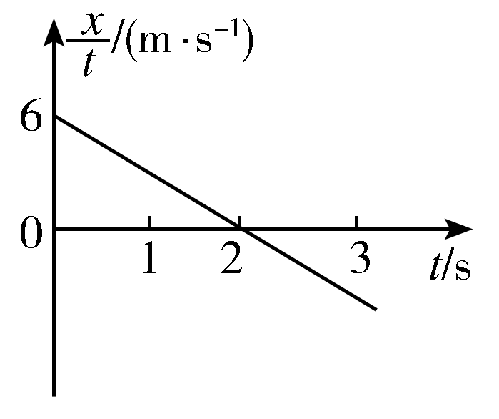
9. D 【解析】 根据匀变速直线运动的公式x＝v₀t＋$\frac{1}{2}$at²，变形得到$\frac{x}{t}$＝$\frac{1}{2}$at＋v₀，结合图像可知v₀＝6 m/s，a＝－6 m/s²，故A、B错误；根据公式x＝v₀t＋$\frac{1}{2}$at²可知，在0～2 s内物体的位移为x₁＝6×2 m＋$\frac{1}{2}$×(－6)×2² m＝0，故C错误；根据公式x＝v₀t＋$\frac{1}{2}$at²可知，在0～3 s内物体的位移为x₂＝6×3 m＋$\frac{1}{2}$×(－6)×3² m＝－9 m，即3 s末物体位于出发点左侧9 m处，故D正确。
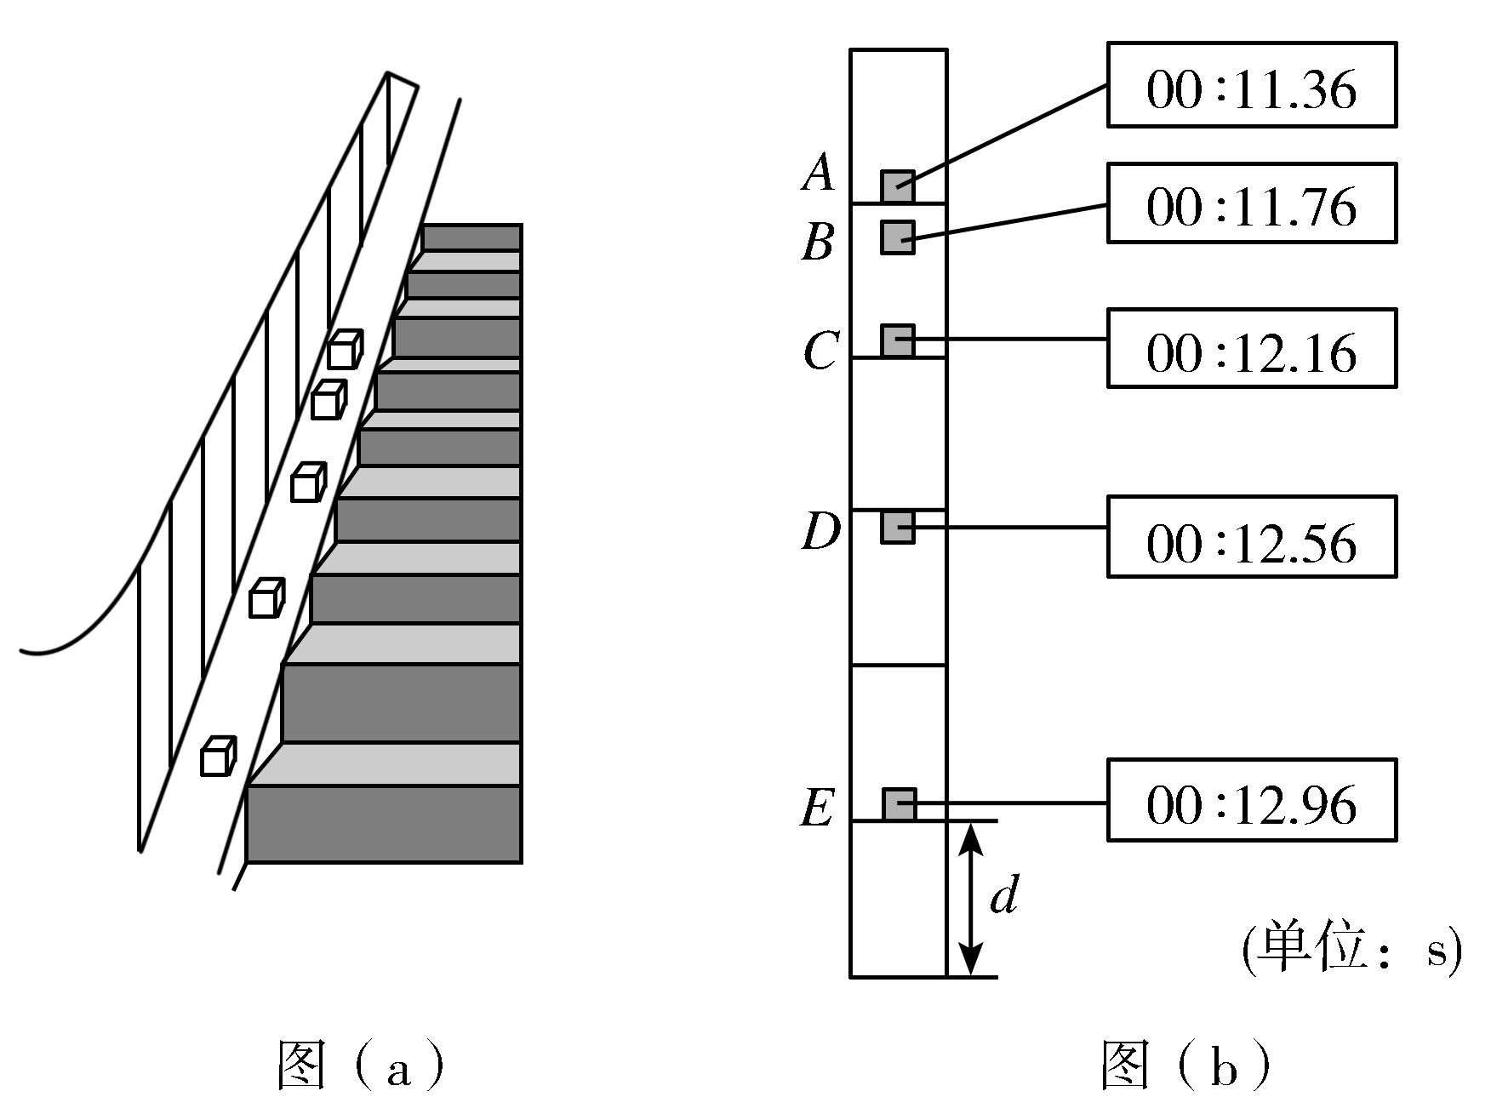
10. C 【解析】 飞机做变减速直线运动，因为速度在减小，则阻力在减小，加速度减小，故飞机做加速度逐渐减小的减速运动，速度—时间图线如图中实线所示。若飞机做匀减速直线运动，如图中虚线所示，则平均速度′＝$\frac{v}{2}$＝$\frac{x′}{t}$，实线与时间轴围成的面积为x，平均速度＝$\frac{x}{t}$，因为x′>x，可知$\frac{x}{t}$<$\frac{x′}{t}$＝$\frac{v}{2}$，即v>$\frac{2x}{t}$，故选C。
11. C 【解析】 v－t图像与横轴围成的面积表示位移，由图乙可知在前30秒内和谐号的位移大于复兴号的位移，故和谐号的平均速度大于复兴号的平均速度，A错误；复兴号做匀加速直线运动的加速度大小为a＝$\frac{Δv}{Δt}$＝$\frac{76－60}{30－10}$ m/s²＝0.8 m/s²，由图乙可知在36 s时刻，复兴号的速度最大，则有v_{m}＝76 m/s＋0.8×(36－30) m/s＝80.8 m/s，B错误；0到36 s内，当两车的速度相等时，即在30 s时，两车头相距最远，由图乙可知两车头最远距离为Δx_{m}＝$\frac{1}{2}$×16×10 m＝80 m，C正确；由图乙可知0～30 s内和谐号比复兴号多走的位移为Δx₁＝$\frac{1}{2}$×16×10 m＝80 m,30～36 s内复兴号比和谐号多走的位移为Δx₂＝$\frac{1}{2}$×(80.8－76)×6 m＝14.4 m，说明在0～36 s内和谐号比复兴号多走的位移为Δx＝Δx₁－Δx₂＝65.6 m，D错误。
12. CD 【解析】 由图(b)中各个位置对应时刻可知，相邻位置的时间间隔T＝0.40 s，故AE的时间间隔为1.6 s，选项A错误；而AC段与CE段的时间间隔为2T＝0.80 s，x_{CE}－x_{AC}＝3d－d＝2d，又x_{CE}－x_{AC}＝a(2T)²，解得a＝1.875 m/s²，选项D正确；物块在位置D时速度v_{D}＝$\frac{xCE}{2T}$＝2.25 m/s，选项C正确；由v_{D}＝v_{A}＋a(3T)得物块在A位置速度v_{A}＝0，则位置A、D间距离为x_{AD}＝＝1.35 m，选项B错误。故选CD。
13. C
F
14. C 【解析】 设橡皮条的长度为1.5L时，两橡皮条夹角为θ，此时皮兜对弹丸有最大作用力，为F＝2kΔxcos $\frac{θ}{2}$＝kLcos $\frac{θ}{2}$，根据几何关系sin $\frac{θ}{2}$＝$\frac{0.5L}{1.5L}$，解得F＝$\frac{2\sqrt{2}}{3}$kL，故选C。
15. BC 【解析】 以小球为研究对象，分析小球受力情况：重力G，细线的拉力T和半球面的支持力N，作出N、T的合力F，由平衡条件得知F＝G。
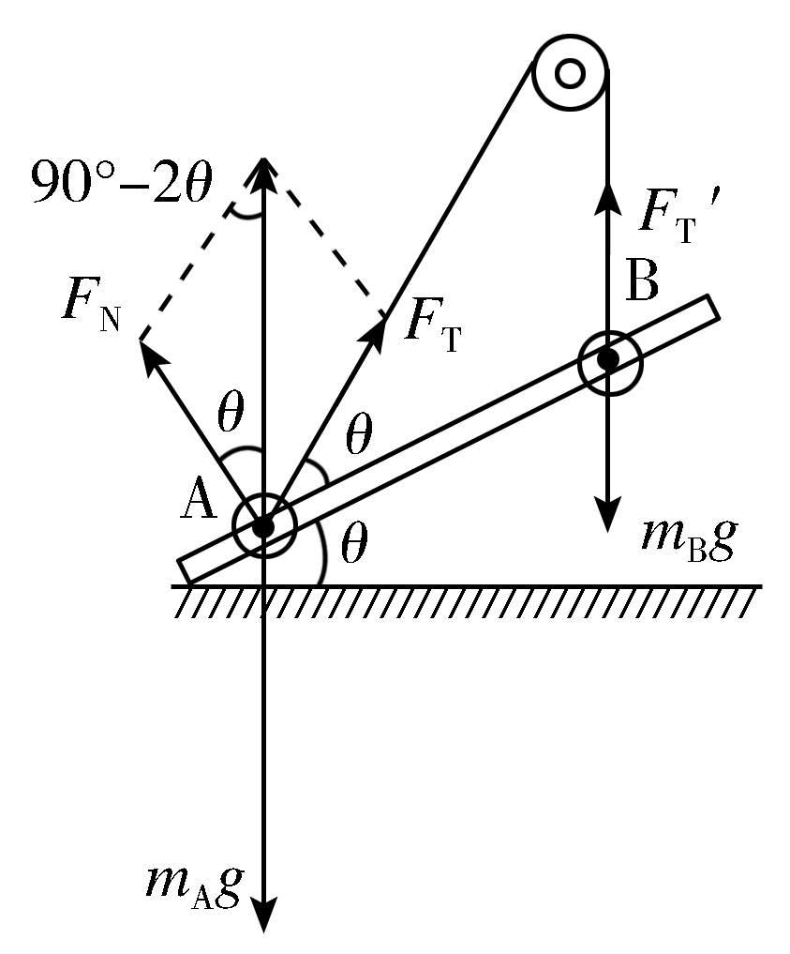
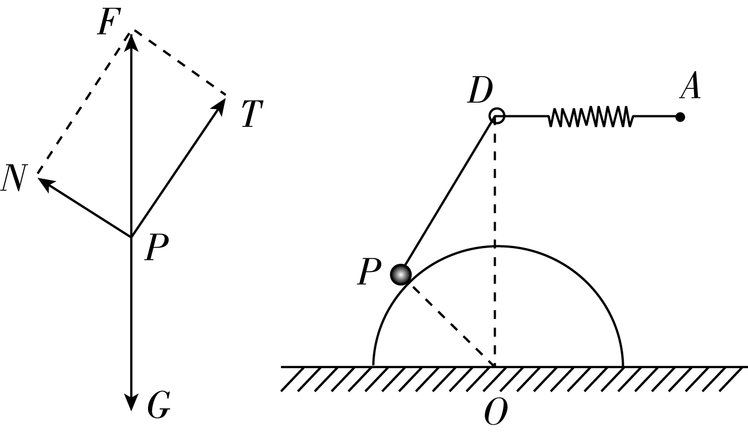
由△NFP与△PDO相似可得$\frac{N}{PO}$＝$\frac{F}{DO}$＝$\frac{T}{PD}$，将F＝G，代入得N＝$\frac{PO}{DO}$G，T＝$\frac{PD}{DO}$G，由题缓慢地将小球从A点缓慢右移过程中，DO、PO不变，PD变小，可见T变小；N不变。即知弹簧的弹力变小，弹簧变短。由牛顿第三定律知小球对半球的压力N′不变，故B正确，A错误；对半球体受力分析，设小球对半球体的压力与水平方向夹角为θ，由平衡条件可知N′cos θ＝f，N′sin θ＋Mg＝F_{N}，N′大小不变，小球沿半球体表面上移，θ变大，可知地面对半球体的摩擦力f减小，地面对半球体的支持力F_{N}增大，故C正确，D错误。
16. BC 【解析】 分别对A、B受力分析，如图所示，故小球A受到三个力作用，小球B受到2个力作用，A错误，B正确；根据共点力平衡条件，得F_{T}′＝m_{B}g，且F_{T}′＝F_{T}，$\frac{FT}{sin θ}$＝$\frac{mAg}{sin(90°＋θ)}$(根据正弦定理列式)，故m_{A}∶m_{B}＝1∶tan θ，C正确，D错误。
17.（1） B ；为减小空气阻力对实验造成的误差，需要选择密度较大的小钢球来做实验，质量相同的情况下体积相对较小，空气阻力小。（2）； ；（3）不是；偏小。
【解析】（1）选B。为减小空气阻力对实验造成的误差，需要选择密度较大的小钢球来做实验，质量相同的情况下体积相对较小，空气阻力小。
（2）由题可得每块砖的厚度为，则
小钢球过位置3时的速度
（3）4个小球间竖直距离之比为3∶4∶5，故照片中位置1不是小球自由下落的初始位置。
由于空气阻力影响，小球加速度偏小，测出的重力加速度值比实际值偏小。
- 2:1
- (1)10N；10N ； (2)10N；60°
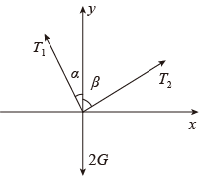
【详解】(1)对结点受力分析，受重力、A绳的拉力T₁和B绳的拉力T₂，受力分析如图所示。
在x轴方向；
在y轴方向。
联立以上并代入数据解得，。
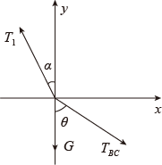
(2)把两个物体看成一个整体，结果与(1)相同，即 ，，对B点受力分析如图所示。
在x轴方向；在y轴方向。
联立以上并代入数据解得 ，

